**EXPERIMENTO “BEBENDO UM ARCO-ÍRIS”**

**Acássia Maria Cavalcanti da Silva**

**Laryssa da Silva Cunha**

**Victor Gabriel Duarte de Freitas**

**Rayssa Baraúna de Souza**

**Júlio César Carvalho da Silva**

**Sâmela Costa da Silva**

**Luciana Batista da Silva**

**Isabelle Bezerra Cordeiro**

Relato de experiência proveniente da III Mostra Científica de Biofísica do projeto de extensão PACE “Oficinas experimentais em Biofísica para o Ensino Médio e Fundamental.

| **NOME DA ESCOLA:** Escola Estadual Prof. Antônio Maurity M. Coelho e Escola Estadual de Tempo Integral Bilíngue Professor Djalma Batista | |
| --- | --- |
| **ANO ESCOLAR:** 2° ano E.M. e 8° ano (respectivamente) | **Nº DE DISCENTES:** 51 |
| **CARACTERÍSTICAS DA TURMA:** INTERESSADOS E PARTICIPATIVOS | |
| **DISCIPLINA:** CIÊNCIAS | **N° DE AULAS MINISTRADAS:** 2 |
| **HABILIDADE BNCC/RCA: Ciências da Natureza e suas Tecnologias.** | |
| **OBJETIVO(S):** Fazer com que os alunos percebam as diferenças de densidade dos líquidos de acordo com sua concentração, além de conhecerem as vidrarias de laboratório e entenderem seu uso. | |
| **SEQUÊNCIA DIDÁTICA:**  Aula 1:   1. Recepção dos alunos no laboratório e apresentação acerca dos objetivos do projeto - 10 minutos; 2. Apresentação sobre as vidrarias utilizadas no dia a dia de um laboratório - 15 minutos; 3. Apresentação breve sobre o assunto de densidade, explicando conceitos - 10 minutos; 4. Experiência realizada com os alunos, a fim de perceberem as diferenças de densidade dos elementos - 25 minutos; 5. Questionário realizado com alunos para relatarem o que entenderam sobre o conteúdo apresentado e sobre a experiência - 10 minutos.   Aula 2:   1. Acolhimento dos alunos no laboratório de Biofísica e apresentação sobre o intuito do projeto.- 10 minutos; 2. Aula teórico-prática sobre as vidrarias de laboratório mais utilizadas. - 15 minutos; 3. Introdução acerca dos conceitos de densidade e sua aplicação no cotidiano - 10 minutos; 4. Divisão dos alunos em pequenos grupos para a realização do experimento intitulado “arco-íris”, que consiste em demonstrar a aplicação dos fenômenos da densidade de forma simplificada e didática - 25 minutos; 5. Realização de um quiz com perguntas e respostas a fim de avaliar a compreensão acerca da atividade - 20 minutos; 6. Aplicação de um questionário que consistia em realizar um levantamento do grau de satisfação individual dos alunos com o projeto; 5 minutos | |
| **INSTRUMENTO AVALIATIVO:**  Diagnóstica: perguntas sobre o tema a fim de verificar o entendimento acerca das vidrarias de laboratório.  Formativa: questionários foram distribuídos aos alunos na intenção de fazer um levantamento acerca do grau de satisfação dos estudantes com o projeto. | |
| **RECURSOS NECESSÁRIOS:** Gelatinas variadas - 5 sabores diferentes;Copos plástico - 1 para cada cor de gelatina; Pipetas - 1 unidade para cada equipe; Tubos de ensaio - 1 unidade para cada equipe; 200mL de água em cada copo; Açúcar; Béquer; Balão Volumétrico; Pipeta graduada; Pipeta Volumétrica; Pipeta pasteur; Espátula; Funil; Pisseta; Almofariz e pistilo; Bastão de vidro; Bureta; Estantes; Tubo Falcon; Placa de Petri; Frasco Erlenmeyer; Proveta; Microtubos; Micropipeta; Tubos de ensaio; Projetor de slide; | |

**RELATO DE EXPERIÊNCIA**

O projeto de extensão (PACE) “Oficinas experimentais em Biofísica para o Ensino Médio e Fundamental“ constituiu um conjunto de práticas experimentais que abordam conceitos da biofísica aplicados à Medicina, com o objetivo de levar conhecimento, de forma didática e descontraída, para a comunidade escolar do Amazonas, além de despertar interesse e curiosidade. Denominado de “Mistérios da Biofísica”, a primeira atividade do projeto ocorreu com a prática intitulada “bebendo um arco-íris” no dia 31 de agosto, com a participação de alunos do ensino médio da Escola Estadual Professor Antônio Maurity M. Coelho e, no dia seguinte, com alunos do ensino fundamental da mesma escola. No início da atividade, foi realizado a entrega de folders contendo um resumo do que iria ser apresentado no experimento, além disso, no início do experimento foi ensinado aos alunos a manipulação de algumas vidrarias presentes no laboratório necessárias para a prática dos experimentos. Os discentes aprenderam acerca da constituição desses materiais e a função de cada um deles, bem como os cuidados que se deve ter durante o seu manuseio. Em seguida, os alunos tiveram oportunidade de manipular tais recipientes, como a pipeta de pasteur, a pipeta volumétrica, o béquer, a bureta e os tubos de ensaio.

Figura 1: Monitores do primeiro dia. Figura 2: Monitores do segundo dia.

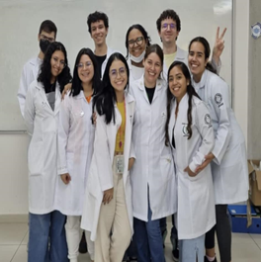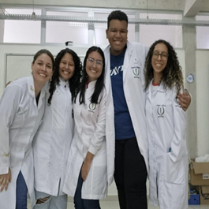

Fonte: Arquivo pessoal. Fonte: Arquivo pessoal.

O experimento foi realizado aplicando o conceito físico-químico de densidade, com a utilização de soluções com diferentes densidades preparadas com água, açúcar e pó de gelatina colorida com sabor, contidas em recipientes de plástico. As gelatinas constituíam sabores diversos, como de framboesa, amora e limão. Cada solução foi preparada com quantidades diferentes de açúcar, de modo que apresentassem diferentes concentrações. Na prática, os alunos deveriam realizar a pipetagem dessas soluções em tubos de ensaio, de maneira que as soluções ficassem em um arranjo decrescente de densidade, proporcionando um aspecto de arco-íris. Os alunos contaram com o auxílio dos monitores acadêmicos de medicina participantes do projeto e da professora orientadora Dra. Isabelle Cordeiro para a realização das práticas.

Figura 3: Arco íris produzido na prática. Figura 4: Segundo dia de prática.

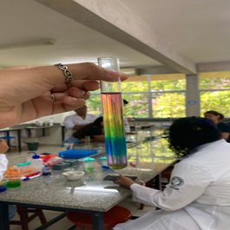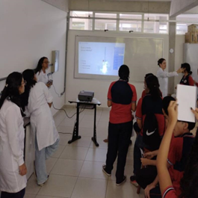

Fonte: Arquivo pessoal. Fonte: Arquivo pessoal.

Portanto, por meio do PACE mistérios da biofísica, foi possível a realização do experimento com os alunos do ensino fundamental e ensino médio, nesse contexto, o experimento que teve por principal objetivo explicar e demonstrar por meio de conceitos simples e claros o fenômeno físico-químico da densidade foi realizado com êxito.

Ao final da prática foi observado que os alunos conseguiram identificar e explicar a importância das vidrarias para a realização do experimento, como que ocorria a formação do arco-íris, por que não ocorria à mistura das cores no tubo de ensaio, assim, foi possível observar que por meio da realização do experimento houve o aprendizado dos conceitos básicos por parte dos alunos, além disso, foi realizada a aplicação de questionários utilizando uma ferramenta de metodologia ativa, chamada *Plickers,* visando obter a avaliação dos alunos respeito da relevância da prática do experimento para compreensão do fenômeno da densidade. Por fim, a realização da prática do experimento para nós discentes da Universidade Federal foi extremamente enriquecedora, posto que foi necessário a realização de pesquisas e estudos para realizarmos o planejamento, organização e execução das atividades junto à nossa professora orientadora, e ao estarmos em contato com os alunos do ensino fundamental e médio conseguimos ver a importância dos projetos no interior da universidade para a comunidade, e o quanto que podemos disseminar conhecimento por meio da realização de experimentos práticos.